ΘΕΜΑ Α
Στις ερωτήσεις Α1 – Α4 να επιλέξετε τη σωστή απάντηση.
Α1. Από τη διατομή ενός χάλκινου σύρματος που είναι συνδεδεμένο µε πηγή τάσης V διέρχεται σε χρονικό διάστημα ενός λεπτού, συνολικό φορτίο 300 C. Η ένταση του ρεύματος που διαρρέει το σύρμα θα είναι ίση µε:
α. 10 A β. 1 A γ. 300 A δ. 5 A
(5 μονάδες) Α2.Το μέτρο της έντασης ενός ηλεκτρικού πεδίου σε ένα σημείο του χώρου, είναι E=10 N/C. Αν φέρουμε ένα δοκιμαστικό φορτίο q=5 ∙ 10⁻⁶C στο σημείο αυτό, η δύναμη που θα δεχθεί θα είναι:
α. F=50 N β. F=5 ∙ 10⁻⁵ N γ. F=5 ∙ 10⁻⁶ N δ. F=2 ∙ 10⁶ Ν
(5 μονάδες) Α3. Δυο σώματα Α και Β κινούνται σε οριζόντιο επίπεδο, σε αντίθετες κατευθύνσεις και συγκρούονται. Μετά την κρούση κινούνται πάλι σε αντίθετες κατευθύνσεις. Για τις μεταβολές των ορμών τους ισχύει:

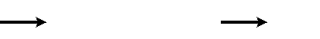
α. Δ p A > Δ pB
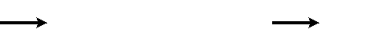
β. Δ p A = −Δ pB
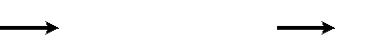
γ. Δ p A < Δ pB
δ. Δ p A = Δ pB

(5 μονάδες)

Α4. Ακίνητο σώμα μάζας m διασπάται ακαριαία σε δυο κομμάτια Α και Β με μάζες mA=m/3 και mB=2m/3 αντίστοιχα. Μετά την διάσπαση:
α. οι ορμές των δυο σωμάτων είναι ίσες.
β. η ορμή του Β έχει διπλάσιο μέτρο και αντίθετη φορά από την ορμή του Α.
γ. το μέτρο της ταχύτητας του Α είναι διπλάσιο από το μέτρο της ταχύτητας του Β. δ. η ορμή του Α έχει διπλάσιο μέτρο και αντίθετη φορά από την ορμή του Β.

(5 μονάδες) Α5. Να χαρακτηρίσετε την κάθε πρόταση παρακάτω με το γράμμα Σ αν είναι σωστή ή με το γράμμα Λ αν είναι λανθασμένη.
α. Σε μια ελαστική κρούση δύο σωμάτων η κινητική ενέργεια του συστήματος παραμένει σταθερή. β. Η ΗΕΔ μιας πηγής είναι ανεξάρτητη της έντασης του ρεύματος που τη διαρρέει.
γ. Η αρχή διατήρησης της ορμής είναι άμεση συνέπεια του πρώτου νόμου του Νεύτωνα.
δ. Αν ένα φορτισμένο σωματίδιο αφεθεί ελεύθερο εντός ομογενούς ηλεκτρικού πεδίου, θα εκτελέσει ευθύγραμμη ομαλή κίνηση.
ε. Όταν η ολική ορμή ενός συστήματος δύο κινούμενων σωμάτων είναι μηδέν, τότε και η ολική κινητική ενέργεια είναι σίγουρα μηδέν.
(5 μονάδες)

ΘΕΜΑ Β
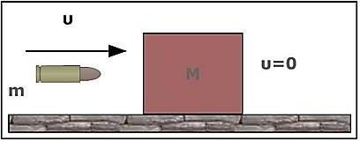
Β1. Ένα βλήμα μάζας m κινείται οριζόντια με ταχύτητα μέτρου υ, ελάχιστα πριν συγκρουστεί κεντρικά και πλαστικά με αρχικά ακίνητο κιβώτιο μάζας Μ=3m.
- Το μέτρο της μεταβολής της ορμής του βλήματος κατά τη διάρκεια της κρούσης, είναι:

α. 3𝑚𝑢
4
β. 0 γ. ^{1𝑚𝑢}
4

Να επιλέξετε τη σωστή απάντηση και να την αιτιολογήσετε. (1+3 μονάδες)
- Το ποσοστό απώλειας της μηχανικής ενέργειας κατά την κρούση, είναι: α. 25% β. 50% γ. 75%
Να επιλέξετε τη σωστή απάντηση και να δικαιολογήσετε τε την επιλογή σας. (1+4 μονάδες)

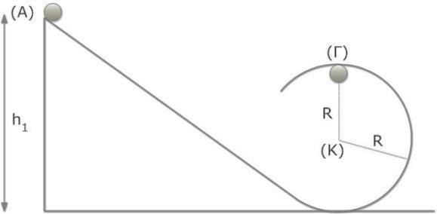Β2. i) Η σφαίρα του σχήματος θεωρείται υλικό σημείο μάζας m και αφήνεται από τη θέση Α που βρίσκεται σε ύψος h1, έτσι ώστε να εκτελέσει οριακά ανακύκλωση στον κυκλικό οδηγό ακτίνας R (οι τριβές θεωρούνται αμελητέες). Το ύψος h1 ισούται με:
α.2𝑅 β. 𝑅 γ. ⁵ 𝑅
2
Να επιλέξετε τη σωστή απάντηση και να την αιτιολογήσετε. (1+4 μονάδες)

ii) Σε μία δεύτερη περίπτωση, αφήνουμε το σώμα ελεύθερο από ύψος
ℎ = 7 𝑅
2
από το έδαφος και στη

συνέχεια εισέρχεται στον κυκλικό οδηγό. Αν Ν1 η κάθετη αντίδραση που δέχεται το σώμα από τον
κυκλικό οδηγό όταν απέχει 𝑅 από το έδαφος και Ν2 η κάθετη αντίδραση που δέχεται το σώμα από τον
2
κυκλικό οδηγό όταν απέχει ^{3𝑅} από το έδαφος, ο λόγος ^{𝛮1} είναι:

α. 𝛮1 = 13
2
β. 𝛮1 = 13
𝛮2
γ. 𝛮1 = 12

𝛮2 9
𝛮2 7
𝛮2 7

Να επιλέξετε τη σωστή απάντηση και να την αιτιολογήσετε. (1+5 μονάδες)

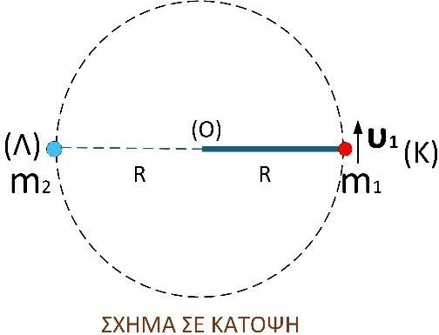Β3. Μια ράβδος μήκους R και αμελητέας μάζας βρίσκεται πάνω σε λείο οριζόντιο επίπεδο και μπορεί να περιστρέφεται γύρω από το άκρο της Ο, όπως φαίνεται στο διπλανό σχήμα σε κάτοψη. Στο άλλο άκρο της είναι στερεωμένο σώμα Σ1 μάζας m1=m το οποίο εκτελεί ομαλή κυκλική κίνηση με γραμμική ταχύτητα μέτρου υ1=υ, ξεκινώντας από το σημείο Κ. Στο σημείο Λ (αντιδιαμετρικό του Κ) βρίσκεται ακίνητο σώμα Σ2 μάζας m2 =2m. Όταν το σώμα Σ1 φτάνει στο σημείο Λ συγκρούεται με το σώμα Σ2. Μετά την
κρούση το σώμα Σ2 αποκτά ταχύτητα μέτρου 𝜐΄ = 𝑢 και κινείται

2 4
ευθύγραμμα πάνω στο λείο επίπεδο, ενώ το σώμα μάζας m1 εκτελεί ομαλή κυκλική κίνηση με ταχύτητα
𝜐΄ . Όταν το σώμα βρεθεί για πρώτη φορά στο Κ μετά την κρούση, η απόσταση των 2 σωμάτων θα είναι:
1

α. 𝑅√𝜋2 + 1 β. 𝑅√𝜋2 + 4 γ. 𝑅√𝜋2 + 4
4 4 2
Να επιλέξετε τη σωστή απάντηση και να δικαιολογήσετε τε την επιλογή σας. (1+4 μονάδες)

ΘΕΜΑ Γ
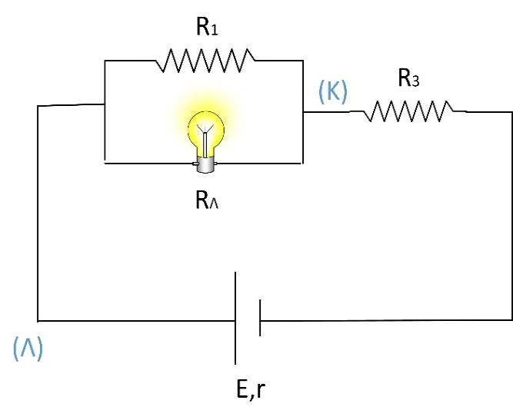Στο κύκλωμα του διπλανού σχήματος η πηγή έχει ηλεκτρεγερτική δύναμη Ε=60 V, εσωτερική αντίσταση r=2 Ω και οι αντιστάτες έχουν αντιστάσεις: R1=12 Ω, RΛ και R3=4 Ω. Ο λαμπτήρας έχει στοιχεία κανονικής λειτουργίας: ΄΄24 𝑊, 12 𝑉΄΄. Να βρεθεί:
Γ1. Το ρεύμα κανονικής λειτουργίας και η αντίσταση του λαμπτήρα.

(3+2 μονάδες) Γ2. Η πολική τάση στα άκρα της πηγής και η διαφορά δυναμικού VΚΛ.

Γ3. Η θερμική ισχύς στο εξωτερικό κύκλωμα και στην αντίσταση R1.

Γ4. Αν ο λαμπτήρας υπολειτουργεί ή υπερλειτουργεί.

(3+3 μονάδες)

(2+2 μονάδες)

(3 μονάδες)

Αλλάζουμε την αντίσταση R3 και βάζουμε στη θέση της μία καινούργια 𝑅′ , έτσι ώστε ο λαμπτήρας να
3
λειτουργεί κανονικά. Να υπολογίσετε:
Γ5. Την τιμή της 𝑅′ .
3
(4 μονάδες)
Γ6. Το ποσοστό μεταβολής της ισχύος στα άκρα του λαμπτήρα, ανάμεσα στο αρχικό και στο τελικό κύκλωμα.
(3 μονάδες)

ΘΕΜΑ Δ
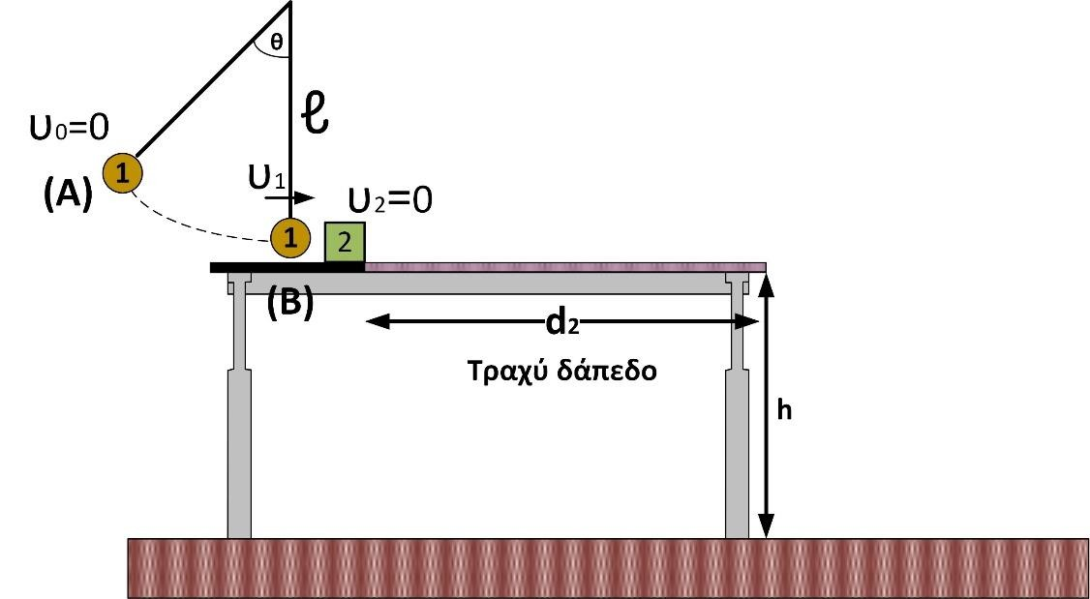Σώμα 1 μάζας m1=2 kg, δεμένο σε άκρο αβαρούς και μη εκτατού νήματος μήκους ℓ=3 m, αφήνεται ελεύθερο από τη θέση (Α) όπως φαίνεται στο διπλανό σχήμα. Μόλις το νήμα γίνει κατακόρυφο, το σώμα 1 έχει ταχύτητα μέτρου 𝜐₁ = 6 𝑚/𝑠 και συγκρούεται κεντρικά με

ακίνητο σώμα 2, μάζας m2 = 4 kg. Αμέσως μετά την κρούση το σώμα μάζας m1 κινείται αντίρροπα με ταχύτητα μέτρου 𝜐΄ = 2 𝑚/𝑠, ενώ το σώμα μάζας m2 εισέρχεται σε τραχύ δάπεδο με συντελεστή τριβής μ=0,3. Το σώμα 2 αφού διανύσει απόσταση d2=2 m, εκτελεί οριζόντια βολή από ύψος h=0,2 m. Να βρεθεί:
1
Δ1. To συνημίτονο της γωνία θ που σχηματίζει το νήμα με την κατακόρυφο στη θέση (Α) καθώς και το μέτρο της ταχύτητας 𝜐΄ του σώματος 2, αμέσως μετά την κρούση.
2
(Μονάδες 3+2)
Δ2. Η δύναμη που δέχθηκε το σώμα 2 κατά την κρούση, αν η χρονική της διάρκεια ήταν Δt=0,01 s.
(Μονάδες 3) Δ3. Το ποσοστό της κινητικής ενέργειας που είχε το σώμα 1 ακριβώς πριν την κρούση, που μεταφέρθηκε στο σώμα 2.
(Μονάδες 4)
Δ4. Τον ρυθμό μεταβολής κινητικής ενέργειας του σώματος 2 όταν έχει διανύσει την απόσταση
𝑑₂ = 2 𝑚 και βρίσκεται στην άκρη του τραπεζιού.

Δ5. Η ταχύτητα του σώματος 2 όταν φθάσει στο έδαφος.
(Μονάδες 4)

(Μονάδες 4)

Αλλάζουμε το συντελεστή τριβής στο τραχύ δάπεδο σε μια νέα τιμή. Το σώμα 2 εισέρχεται σε αυτό και πάλι με την ταχύτητα 𝜐΄ . Να βρεθεί:
2
Δ6. Η νέα τιμή του συντελεστή τριβής ώστε να κινηθεί στο τραχύ δάπεδο και να εκτελέσει στη συνέχεια
οριζόντια βολή, με υπoδιπλάσιο βεληνεκές σε σχέση με το αρχικό, καθώς και το χρονικό διάστημα κίνησης στο τραχύ δάπεδο.
(Μονάδες 3+2)
Τα δύο σώματα θεωρούνται υλικά σημεία. Δίνεται η επιτάχυνση της βαρύτητας: g = 10 m / s² .

